Dokumentation – Aktienmarktsimulator
Titel: Aktienmarktsimulator – Dokumentation
Name: Bljakaj
Vorname: Ernis
Datum: 24.10.2026
Version: 1.1
Programmiersprache: Java

Worum es geht
Der Aktienmarktsimulator ist ein Java-Programm, das einen einfachen Aktienmarkt im Terminal simuliert. Man startet mit 10’000 CHF, sieht vier fiktive Aktien und kann diese kaufen und verkaufen. Mit jedem neuen Tag verändern sich die Kurse zufällig um höchstens zehn Prozent.
Das Spiel besteht aus Levels. Ein Level dauert höchstens 30 Tage und hat ein festes Vermögensziel: In Level 1 müssen aus 10’000 CHF insgesamt 11’000 CHF werden, in Level 2 12’000 CHF, in Level 3 13’000 CHF und so weiter. Sobald das Ziel erreicht ist, beginnt sofort das nächste Level. Wird das Ziel nach 30 Tagen nicht erreicht, ist das Spiel verloren.
Das Programm läuft vollständig im Terminal. Es gibt keine grafische Oberfläche, keine Datenbank und keine echten Börsendaten. Dadurch bleibt der Code übersichtlich, und die wichtigsten Konzepte der objektorientierten Programmierung – Klassen, Kapselung, Interface und Aggregation – sind gut sichtbar.

Ausführung des Programms
Voraussetzung ist ein installiertes Java Development Kit (JDK 17 oder neuer). Das Projekt wurde mit JDK 25 entwickelt und getestet.
Variante 1 – Visual Studio Code: Den Projektordner öffnen, die Datei src/Main.java öffnen und mit dem Startknopf (Run) ausführen.
Variante 2 – Terminal (Eingabeaufforderung oder PowerShell): In den Ordner Aktiensimulator wechseln und die folgenden Befehle eingeben:
javac -encoding UTF-8 -d bin src\*.java
java -cp bin Main
Nach dem Start erscheint das Menü. Die gewünschte Aktion wird über die Zahl 1 bis 7 gewählt und mit der Enter-Taste bestätigt. Nach jeder Aktion wartet das Programm auf die Enter-Taste und leert anschliessend den Bildschirm, damit das Menü wieder sauber dargestellt wird.
Das Menü bietet folgende Punkte:
- 1 – Aktienmarkt anzeigen
- 2 – Aktie kaufen (mit Bestätigung)
- 3 – Aktie verkaufen
- 4 – Portfolio anzeigen
- 5 – Kursgrafik anzeigen
- 6 – Nächster Tag
- 7 – Spiel beenden
Wichtig beim Kauf: Vor dem Kauf zeigt das Programm den Kurs pro Stück, die Anzahl, die Gesamtkosten und das Bargeld nach dem Kauf. Der Kauf wird erst nach der Bestätigung mit «j» ausgeführt; mit «n» wird er abgebrochen.

Was man im Programm machen kann
- Aktienmarkt mit Name, Ticker und aktuellem Kurs anzeigen.
- Aktien kaufen, wenn genug Bargeld vorhanden ist – mit Anzeige der Kosten und einer zusätzlichen Bestätigung.
- Aktien verkaufen, wenn man genügend Stücke im Portfolio besitzt.
- Portfolio anzeigen: welche Aktien, wie viele Stück und wie viel sie aktuell wert sind.
- Kursgrafik als ASCII-Diagramm anzeigen, inklusive Höchstkurs, Tiefstkurs und Veränderung seit Tag 1.
- Einen neuen Tag starten: Alle Kurse ändern sich um maximal ±10 Prozent.
- Level spielen: Ziel erreichen und sofort ins nächste Level wechseln; nach 30 Tagen ohne Ziel ist das Spiel verloren.
- Das Spiel beenden und dabei Bargeld, Aktienwert und Gesamtvermögen sehen.

Was (noch) nicht funktioniert
Das Programm ist vollständig spielbar, hat aber bekannte Einschränkungen:
- Keine grafische Oberfläche: Das Spiel läuft nur im Terminal.
- Kein Speichern und Laden: Beim Beenden geht der Spielstand verloren.
- Bildschirm leeren: Unter Windows wird der Befehl cls verwendet, auf anderen Systemen ANSI-Codes. In speziellen Konsolen (zum Beispiel der Debug-Konsole einer IDE) kann das Leeren deshalb wirkungslos sein.
- Kurse sind rein zufällig: Es gibt keine echten Börsendaten und keine Nachrichten oder Ereignisse, die Kurse beeinflussen.
- Keine Orderarten wie Limit- oder Stop-Orders, keine Gebühren, kein Leerverkauf und keine Dividenden.
- Nur vier fest eingebaute Aktien: Weitere Aktien oder andere Startkurse erfordern eine Änderung im Code.
- Spieleinstellungen sind fest im Code: 30 Tage pro Level, +1’000 CHF pro Level, ±10 Prozent Kursänderung und 10’000 CHF Startkapital lassen sich nicht im Menü anpassen.
- Geldbeträge werden mit double berechnet: Bei vielen Käufen und Verkäufen sind theoretisch kleine Rundungsabweichungen möglich.
- Die Kursgrafik hat eine feste Breite von 60 Zeichen: Bei vielen Tagen liegen die Punkte sehr nahe beieinander.
- Der Kurs fällt nie unter 1.00 CHF, weil der Zufallsgenerator eine untere Grenze hat.
- Doppelte Ticker werden nicht geprüft: Würde man zweimal denselben Ticker hinzufügen, wird die vorhandene Aktie überschrieben.
- Umlaute können in Terminals mit unpassender Zeichenkodierung falsch dargestellt werden.
Diese Punkte sind bekannt und könnten in einer nächsten Version behoben oder ergänzt werden.

Überlegungen des Entwicklers
Ich habe mich für einen Aktienmarktsimulator entschieden, weil ich mich für Aktien interessiere und man dabei gut mit Objekten arbeiten kann: Eine Aktie ist ein Objekt, ein Portfolio enthält Positionen, und ein Investor besitzt Bargeld und ein Portfolio.
Das Projekt ist bewusst einfach gehalten und läuft nur im Terminal. So kann ich mich auf die Kernfunktionen konzentrieren: Kurse, Kaufen, Verkaufen, Portfolio und Tageswechsel.
- Klassenaufteilung: Jede Aufgabe hat eine eigene Klasse. Main steuert den Ablauf, Console macht die Ein- und Ausgabe, und Market, Stock, Portfolio, Position und Investor bilden das Modell.
- Kapselung: Alle Attribute sind privat; der Zugriff erfolgt über Methoden. Der Kontostand kann zum Beispiel nur über buy() und sell() verändert werden.
- Interface (Strategy-Muster): Die Kursänderung ist über das Interface PriceChangeStrategy austauschbar. RandomPriceChangeStrategy implementiert es. Später könnte man eine andere Strategie einsetzen, ohne Market zu ändern.
- Aggregation: Investor → Portfolio → Position → Stock und Market → Stock. Diese Struktur entspricht der Realität und macht die Berechnung des Gesamtwerts einfach.
- Level-System: 30 Tage und +1’000 CHF pro Level sind einfache, nachvollziehbare Regeln. Ein erreichtes Ziel wird sofort belohnt – das nächste Level startet direkt, ohne bis Tag 30 zu warten. Verloren hat man nur, wenn das Ziel nach 30 Tagen nicht erreicht ist.
- Kaufbestätigung: Vor dem Kauf werden Anzahl, Kurs pro Stück, Gesamtkosten und das Bargeld danach angezeigt. Gekauft wird erst nach «j». So passieren keine Fehlkäufe.
- Bildschirm leeren: Nach jeder Aktion wird auf die Enter-Taste gewartet und danach der Bildschirm geleert, damit man nicht in alten Ausgaben scrollen muss. Weil ANSI-Codes unter Windows nicht überall funktionieren, wird dort cls verwendet.
- Kurssimulation: ±10 Prozent pro Tag ist spürbar, aber nicht unrealistisch. Die Untergrenze von 1.00 CHF verhindert negative oder unrealistisch kleine Kurse.
- Tests: Kaufen, Verkaufen, Bestätigen und Abbrechen, Portfolio, Kursgrafik (auch am Tag 1), der 30-Tage-Ablauf, der Level-Aufstieg und der Verlustfall wurden mit automatisierten Eingaben getestet.
Wenn ich mehr Zeit hätte, würde ich als Nächstes das Speichern und Laden des Spielstands, eine Konfigurationsdatei für die Einstellungen und weitere Aktien ergänzen.

Projektdateien und GitHub
Der aktuelle Code und die Projektstruktur sind im GitHub-Repository zu finden:
https://github.com/ernisbljakaj/Aktiensimulator
Die UML-Dateien liegen im Ordner UML: Aktiensimulator-Klassendiagramm.png, Aktiensimulator-Klassendiagramm.svg und Aktiensimulator-Klassendiagramm.puml.

Anhang: UML-Klassendiagramm
Das folgende Diagramm zeigt alle Klassen mit ihren Attributen und Methoden sowie die Beziehungen zwischen ihnen (Assoziation, Aggregation und Realisierung). Die vollständige, zoombare Version liegt im Projektordner UML.
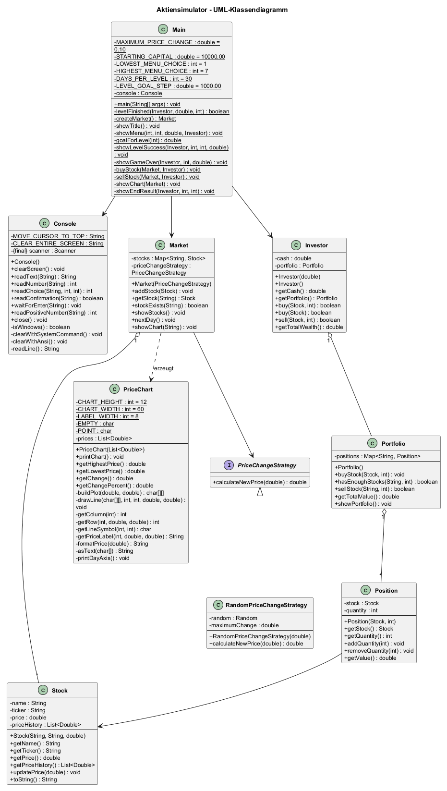
Abbildung 1: UML-Klassendiagramm des Aktiensimulators (zoombare Version: UML/Aktiensimulator-Klassendiagramm.svg)

